В результате аудита рекламных кампаний выявлено:
- Разбивка на кампании не имеет логики. Самое простое делить по группам товаров (кресла, диваны, столы, стулья и т.д.) + по виду рекламы (поиск, РСЯ). Таким образом можно будет эффективно управлять ставками и продвигать в первую очередь (направлять больше рекламного бюджета) именно в ту РК (тот товар), которая приносит больше всего лидов и приносит бОльшую прибыль.
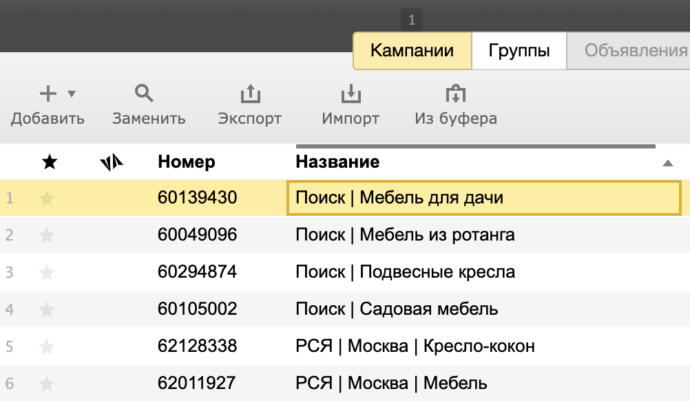
- Время на поиске настроено таким образом, что следующие часы выпадают: 10.00-13.00, 16.00-17.00, 20.00-08.00. В это время реклама не отражается. Лучше исправить на показ 10.00 - 22.00 (это время указано на сайте для приема заявок).
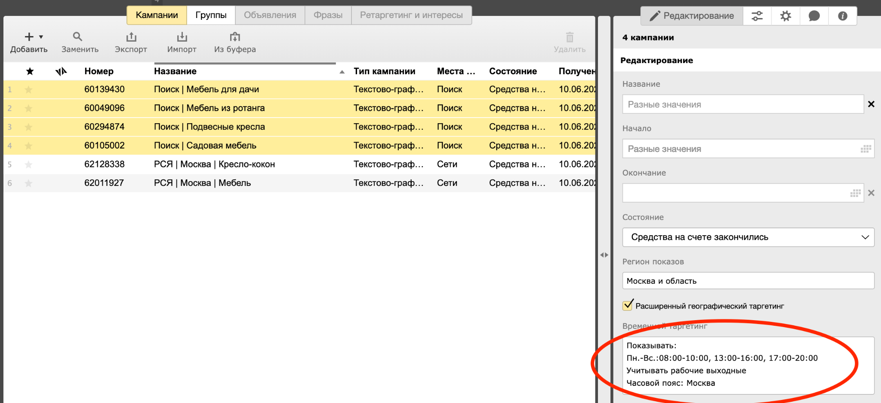
- В минус-слова внесены (ошибочно) такие слова, как: -ажурная, -беседки, -дизайн, -дом, -заказ и т.д. Из-за этого по следующим запросам потенциальных покупателей показ объявлений производиться не будет:
  - ажурная садовая мебель;
  - садовая мебель для беседки;
  - садовая мебель современного дизайна;
  - садовая мебель для загородного дома;
  - садовая мебель заказ до двери;
  - т.д.
Необходимо перебрать минус-слова, чтобы не терять потенциальные заказы.
- Не настроены цели метрики - не позволяет отследить, какие люди, когда и по каким объявлениям оставили заявку, заполнили форму, щелкнули по номеру телефона, адресу и т.д.
- Все группы названы одинаково. Лучше называть релевантно содержащимся в группе фразам и объявлениям. Так не будет путаницы при выгрузке аналитики (какая группа работает лучше/ хуже, ставку по какой повышаем/ понижаем).
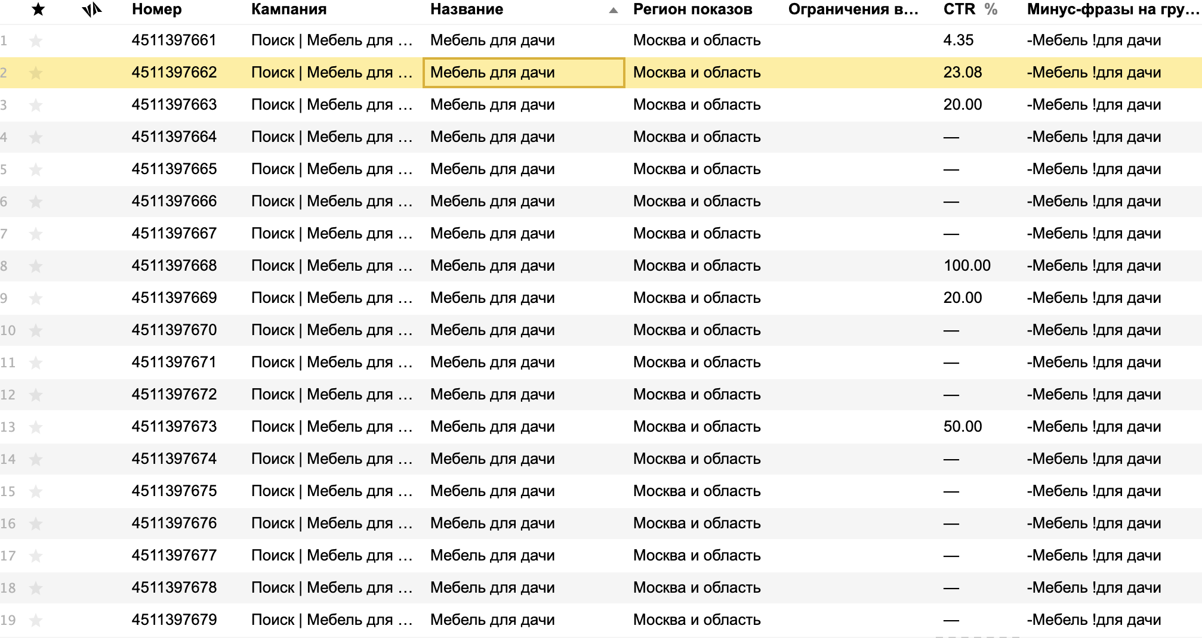

- В часть групп внесены минус-слова, которые дублируют название группы. Таким образом, если поисковая фраза содержит “мебель для дачи” - в поиске не появятся объявления из групп “Мебель для дачи”, если поисковая фраза содержит “подвесные кресла” - в поиске не появятся объявления из групп “Подвесные кресла”.
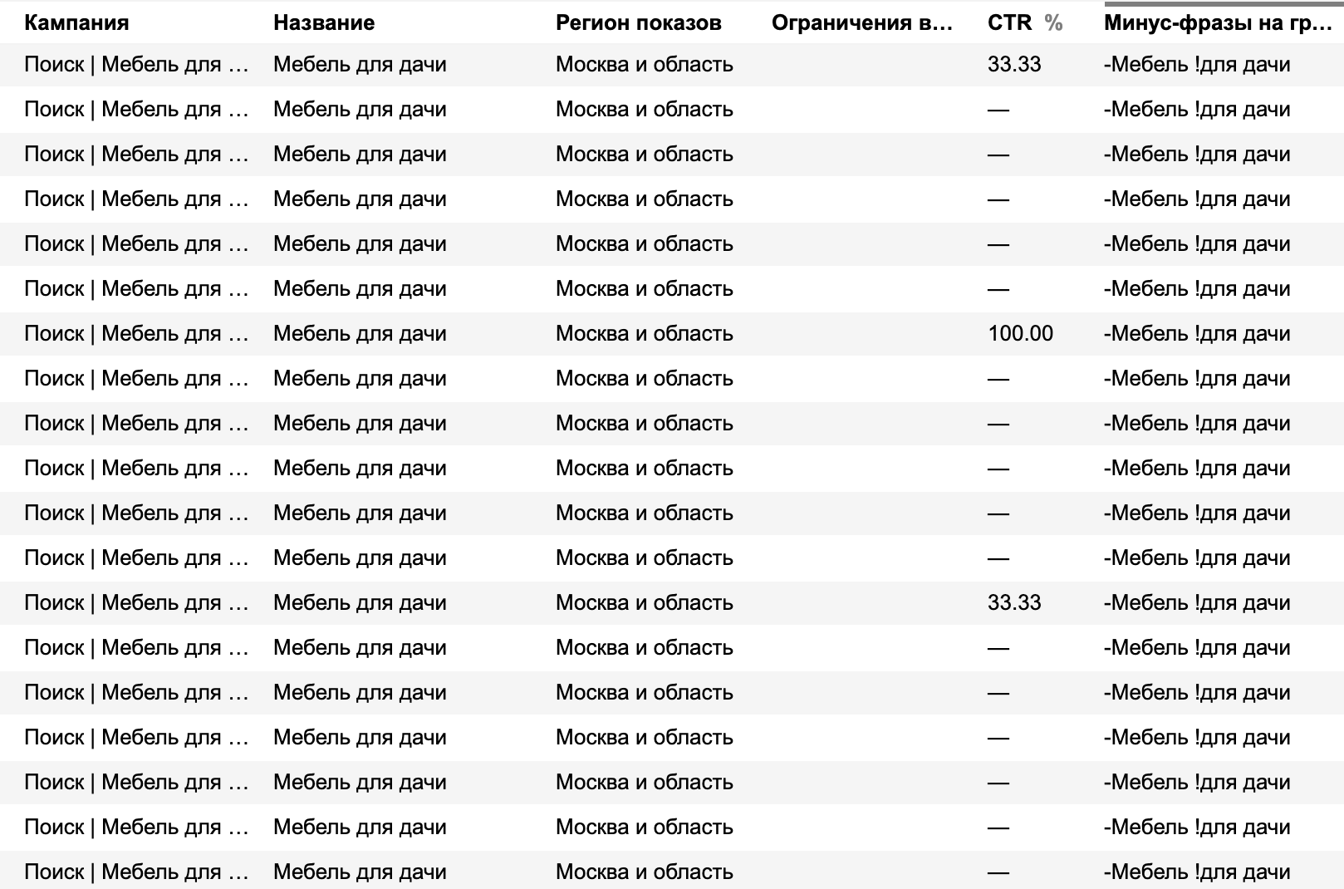
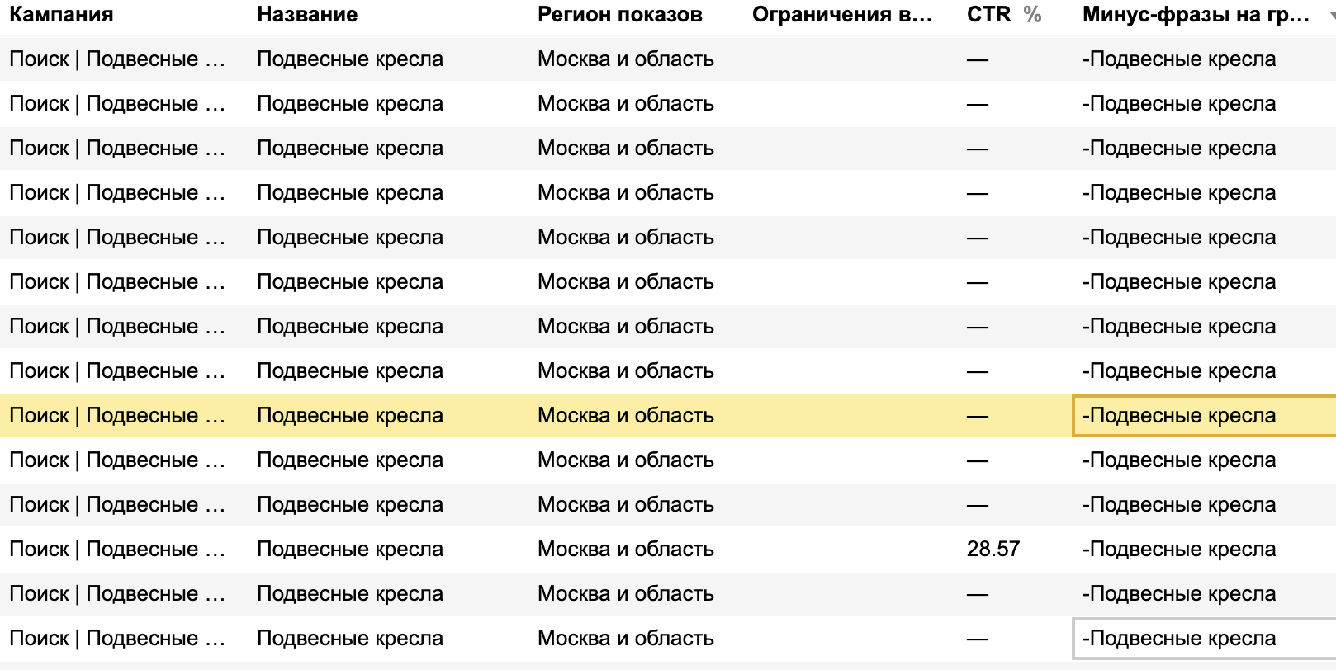
- Не все заголовки объявлениям релевантны поисковым фразам. В заголовке объявления лучше использовать все слова из поисковой фразы - так совпавшие слова подсвечиваются жирным шрифтом. На такие объявления чаще кликают.
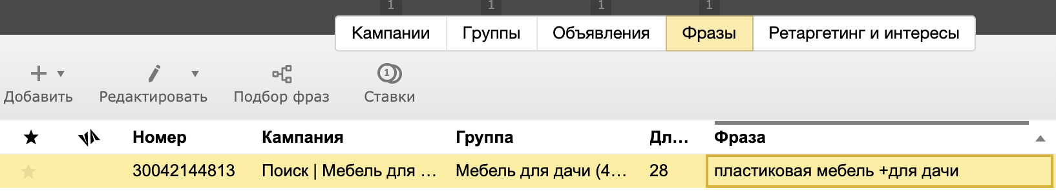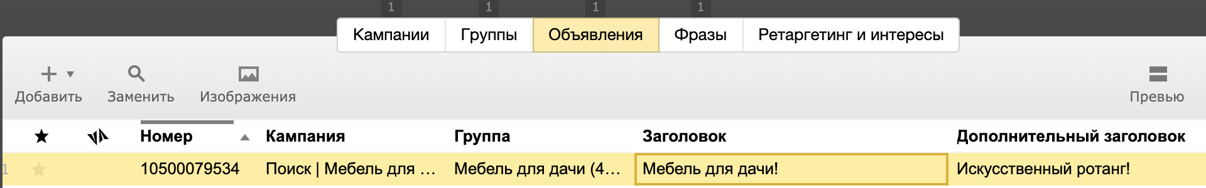
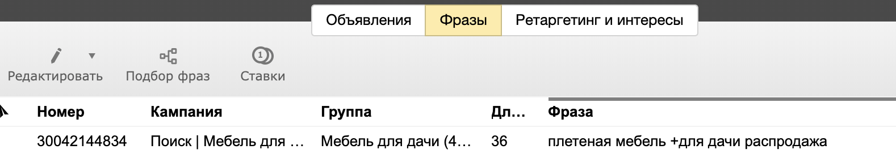
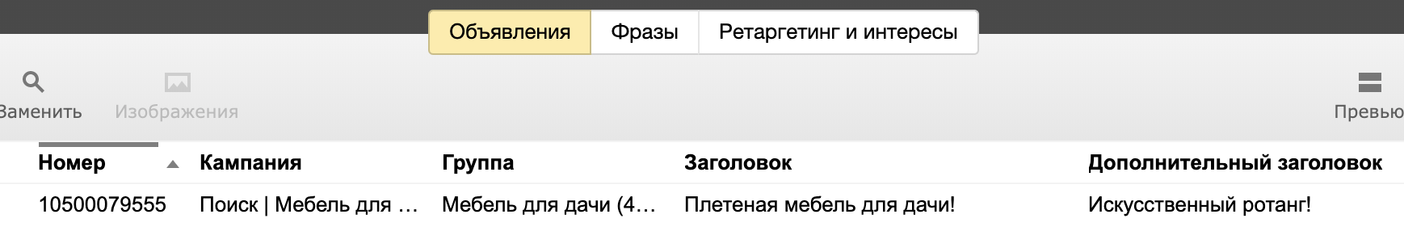

- Включены запросы со словом авито - они нецелевые. Очень небольшая вероятность, что когда человек ищет целенаправленно авито, он пойдет на другой сайт с довольно дорогой мебелью. Неэффективное расходование рекламного бюджета. Такие фразы лучше исключить (наравне с фразами с наименованиями конкурентов, словами “авито”, “озон” и т.д.). На такие фразы можно тестировать рекламу через отдельную РК с отдельным бюджетом - но это именно тестирование с отдельным ограниченным бюджетом. Не в основной компании.
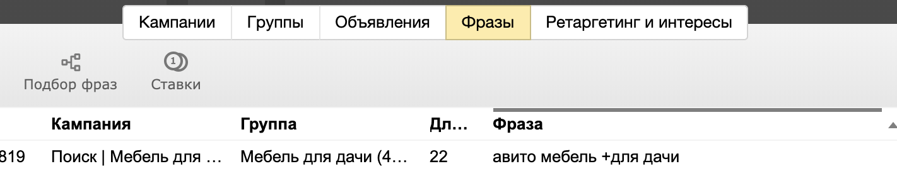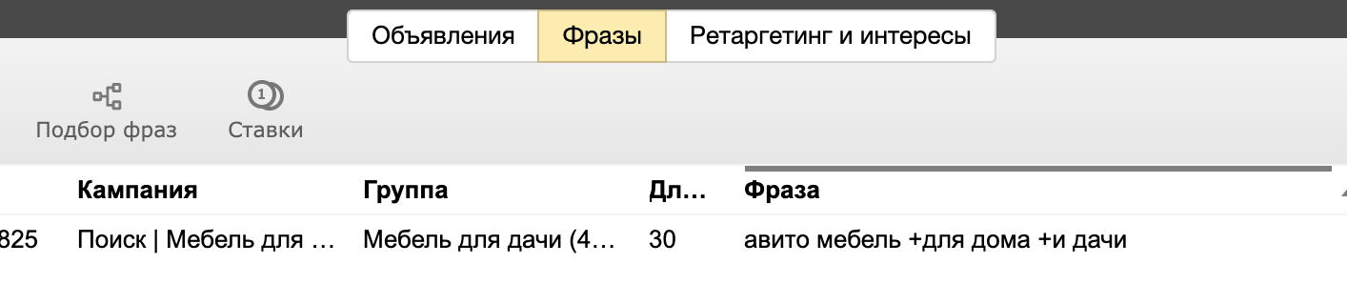
- В объявлениях не везде выделены преимущества - почему выгодно заказывать именно у вас? Ниже привела список преимуществ, которые выцепила с сайта. Их хорошо бы разместить в доп заголовке (здесь главное преимущество), в быстрых ссылках, в тексте и уточнениях.
На скрине одно объявление, которое отражает преимущество в доп заголовке. Выделила его курсором. Остальные хорошо бы оформить по тому же принципу.
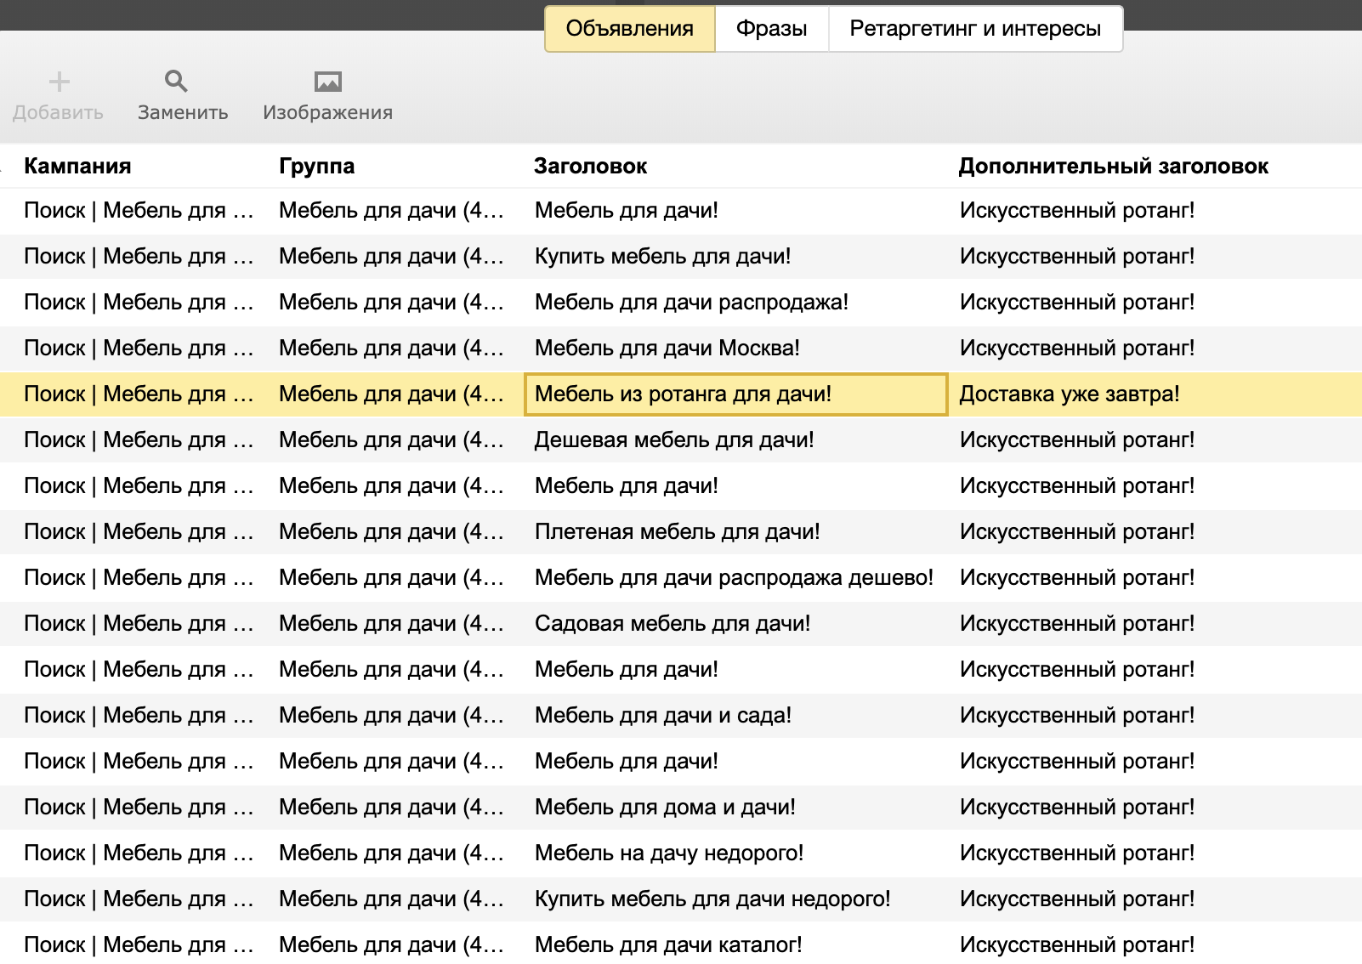
- В быстрых ссылках нужно заполнить описание - так при попадание в первую строку поиска объявление будет выглядеть объемнее, что часто вызывает доверие у покупателя.
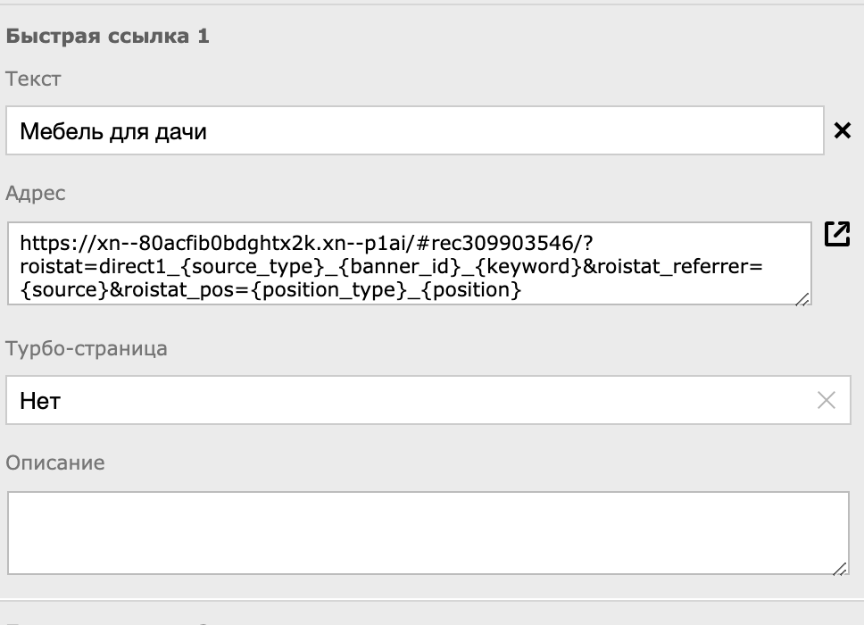

- В виртуальной визитке необходимо откорректировать время работы (судя по сайту, заявки принимаете с 10 до 22 без выходных), прописать адрес, добавить описание товара.
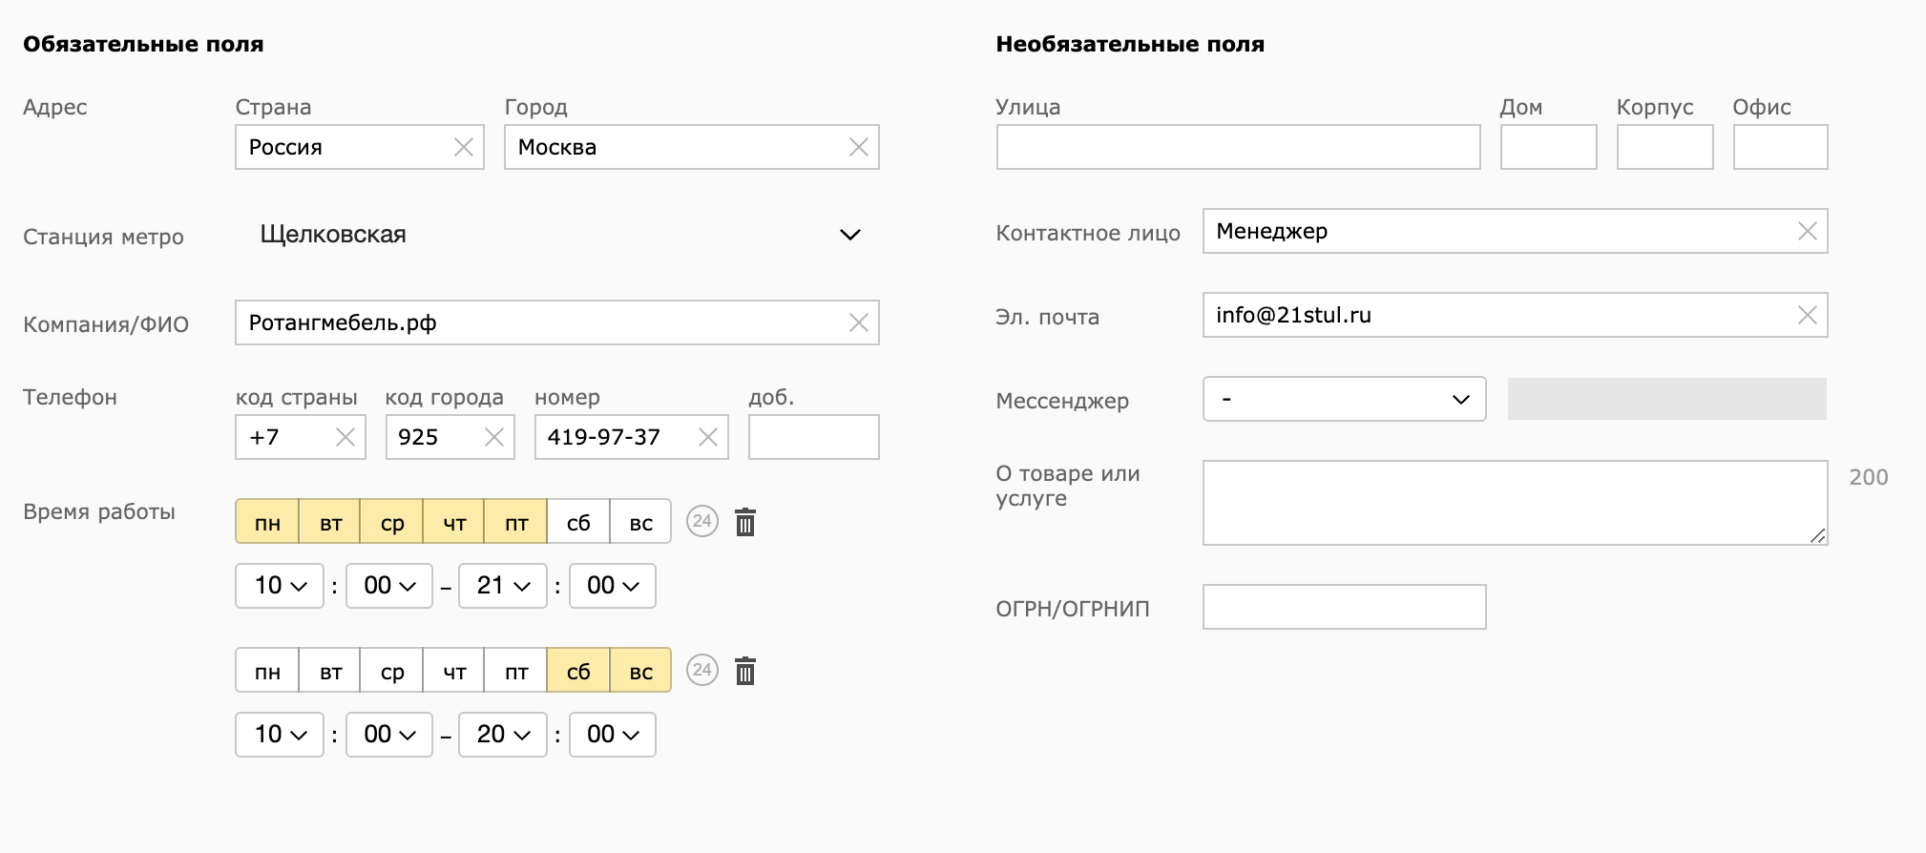
- Объявления содержат многократно повторяющиеся фразы, не выглядит как целостный текст, который можно прочитать. Взгляду тяжело, мозг хочет убежать. Не отражены преимущества. Во всех заголовках использован восклицательный знак. Такое ощущение, что объявление кричит… не очень комфортно. Лучше оставлять без точки/ другого знака в конце (яндекс сам добавляет разделители).
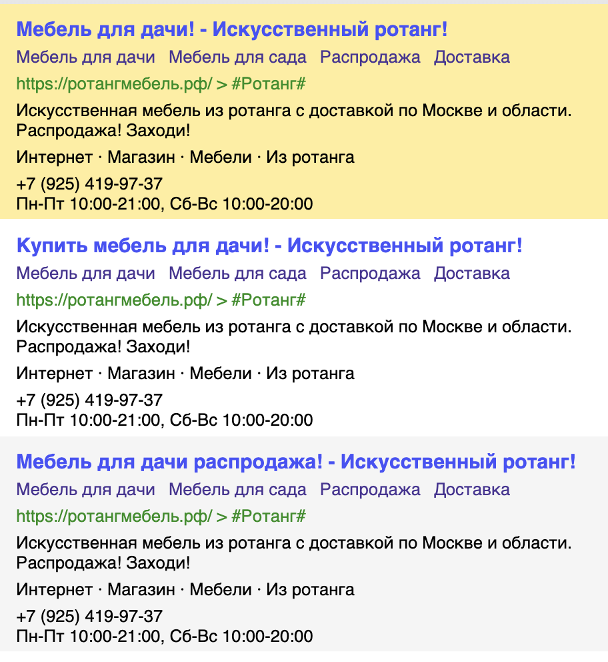

- РСЯ лучше запускать попозже с бОльшим бюджетом. Тогда, когда начнем работать на узнавание бренда. Сейчас основной упор лучше сделать на горячих клиентов, т.е. на поиск.
- В объявлениях РСЯ для подвесных кресел использована только одна картинка и один и тот же текст - взгляду приедается. Лучше использовать 2-3 разных.
- Фраза “Не покупайте подвесное кресло” в рекламе подвесных кресел звучит неуместно. Также как и “Не покупайте мебель из ротанга” в рекламе мебели.
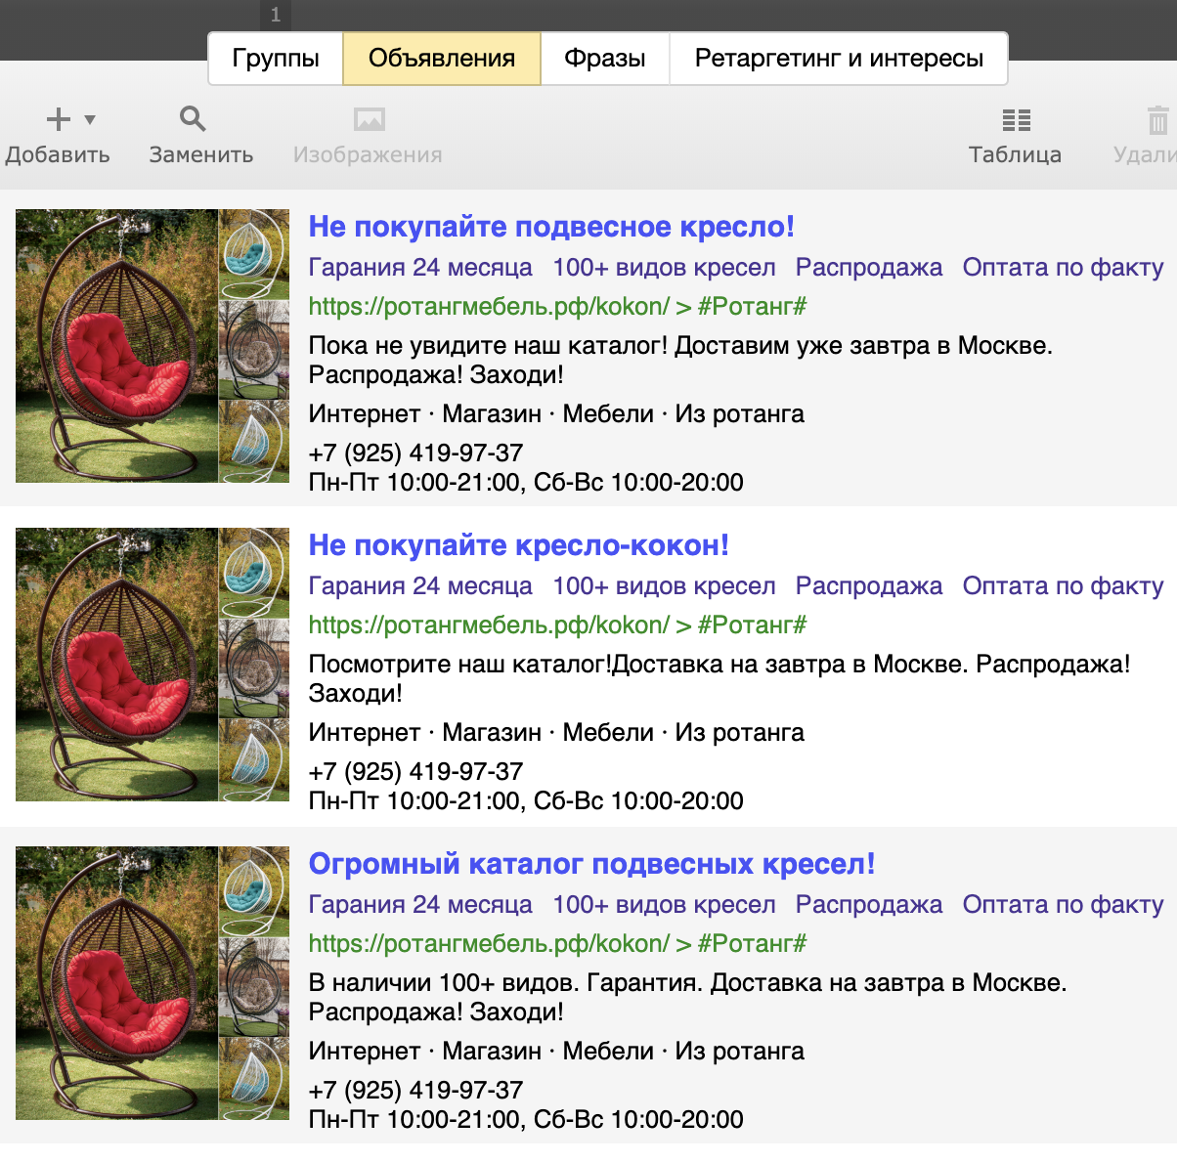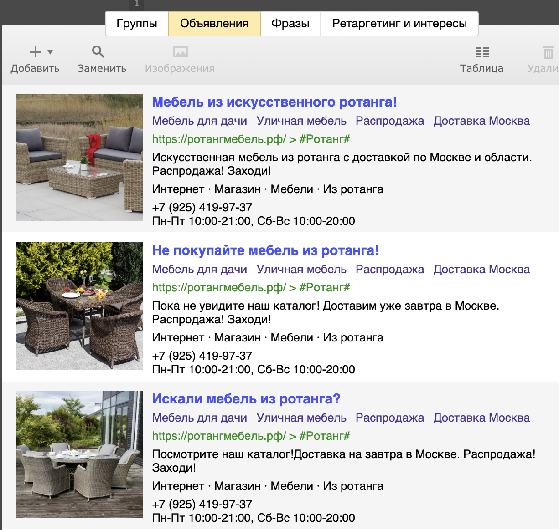
- Объявления во всех группах РК “РСЯ | Москва | Мебель” один и те же. Необходимо адаптировать под ключевые фразы: если клиент ранее искал садовую мебель, то дальше его отлавливать на других сайтах через РСЯ лучше с той же фразой “Садовая мебель”. Взгляд клиента быстрее зацепится за уже знакомую фразу, чем за фразу новую, хоть по смыслу она и не отличается.

Базовые ключи:
Кресло ротанг
Кресло уличный
Кресло улица
Кресло дачный
Кресло дача
Кресло балкон
Кресло воздух
Кресло терраса
Кресло садовый
Кресло ротанговый
Кресло балконный
Кресло террасовый
Кресло террасный
Кресло сад

Диван ротанг
Диван уличный
Диван улица
Диван дачный
Диван дача
Диван балкон
Диван воздух
Диван терраса
Диван садовый
Диван ротанговый
Диван балконный
Диван террасовый
Диван террасный
Диван сад

Стол ротанг
Стол уличный
Стол улица
Стол дачный
Стол дача
Стол балкон
Стол воздух
Стол терраса
Стол садовый
Стол ротанговый
Стол балконный
Стол террасовый
Стол террасный
Стол сад

Обеденный комплект ротанг
Обеденный комплект уличный
Обеденный комплект улица
Обеденный комплект дачный
Обеденный комплект дача
Обеденный комплект балкон
Обеденный комплект воздух
Обеденный комплект терраса
Обеденный комплект садовый
Обеденный комплект ротанговый
Обеденный комплект балконный
Обеденный комплект террасовый
Обеденный комплект террасный
Обеденный комплект сад

Обеденная группа ротанг
Обеденная группа уличный
Обеденная группа улица
Обеденная группа дачный
Обеденная группа дача
Обеденная группа балкон
Обеденная группа воздух
Обеденная группа терраса
Обеденная группа садовый
Обеденная группа ротанговый
Обеденная группа балконный
Обеденная группа террасовый
Обеденная группа террасный
Обеденная группа сад

Диванная группа ротанг
Диванная группа уличный
Диванная группа улица
Диванная группа дачный
Диванная группа дача
Диванная группа балкон
Диванная группа воздух
Диванная группа терраса
Диванная группа садовый
Диванная группа ротанговый
Диванная группа балконный
Диванная группа террасовый
Диванная группа террасный
Диванная группа сад

Стул ротанг
Стул уличный
Стул улица
Стул дачный
Стул дача
Стул балкон
Стул воздух
Стул терраса
Стул садовый
Стул ротанговый
Стул балконный
Стул террасовый
Стул террасный
Стул сад

Мебель ротанг
Мебель уличный
Мебель улица
Мебель дачный
Мебель дача
Мебель балкон
Мебель воздух
Мебель терраса
Мебель садовый
Мебель ротанговый
Мебель балконный
Мебель террасовый
Мебель террасный
Мебель сад

Преимущества с сайта:
Гарантия 24 месяца
В наличии 500+ комплектов (или 100?)
Оплата по факту
Качественный материал
Неприхотливость
Устойчивая краска
Не нужно ухаживать
Доставка на следующий день
Сборка мебели
Без запаха

